REFRAKTOMETRİ
Işık demetinin bir ortamdan yoğunluğu farklı başka bir ortama geçerken yön değiştirmesine kırılma (refraksiyon) denir.
Refraktometri, her ortamın kırılma indisinin farklı olması prensibini kullanarak, derişim ve madde miktarı gibi tayinleri yapmaya yarayan bir yöntemdir. Kırılma indisi, maddenin kaynama noktası, erime noktası, yoğunluğu gibi fiziksel özelliklerinden birisidir ve her maddeye özgü bir kırılma indisi vardır. Bu sebeple kalitatif ve kantitatif analizlerde kullanabileceğimiz bir metottur.
Kırılma İndisi:
Işığın boşluktaki (vakum) yayılma hızının madde içindeki yayılma hızına oranına kırılma indisi denir. Bir ortamın kırılma indisine n, elektromanyetik ışımanın vakumdaki hızına c, elektromanyetik ışımanın bu ortamdaki hızına da v dersek, şöyle bir bağıntı elde ederiz:
$$n=\frac{c}{v}=\frac{Işığın Vakumdaki Hızı}{Işığın Madde İçindeki Yayılma Hızı}$$
Kırılma indisi genellikle saydam cisimlerde ölçülür. Örneğin, organik sıvıların kırılma indisi 1,25 ile 1,80 arasında değişirken, katılarda bu değer 1,3 ile 2,5 arasındadır.
Işının geliş açısı, ışının hızı ve ortamın indisi ile orantılıdır. Işının geliş ve yansıma açılarının bilinmesi durumunda, iki ortamın kırılma indislerinin oranları bulunabilir. Ya da bir ortamın indisini biliniyorsa, diğer ortamın indisi de bu bağıntı sayesinde hesaplanabilir.
Snell Yasasına göre;
Işının bir ortama geliş açısı θ₁, yansıma açısı θ₂ dersek,
$$\frac{sinθ_{1}}{sinθ_{2}}=\frac{v_{1}}{v_{2}}=\frac{n_{2}}{n_{1}}$$
v₁: Işının 1. ortamdaki hızı
v₂: Işının 2. ortamdaki hızı
n₁: M₁ ortamın indisi
n₂: M₂ ortamın indisi

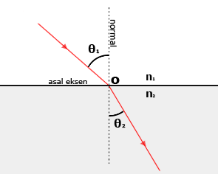
M₂ çok yoğun ortam
M₁ az yoğun ortam

Kırılma indisleri farklı olan bölgelerde ışının hareketi üç şekilde gerçekleşir:
- n₂ > n₁ koşulunda, θ₁ geliş açısı, θ₂ yansıma açısından daha büyük olacaktır. Geliş açısı büyüdükçe, kırılma açısı da büyür. Buna rağmen geliş açısı, kırılma açısından her zaman daha büyüktür.
- n₁ > n₂ koşulunda, çok yoğun ortamdan, az yoğun ortama geçiş sırasında yansıma açısı, geliş açısından daha büyüktür. Geliş açısı büyüdükçe, yansıma açısı da 90º’ye yaklaşır.
- M₁ vakum ortamı ise v₁ = c olacağından n₁ = 1’dir.

Kritik Açı (Sınır Açı)
Işımanın 90º ’lik bir açı ile kırılmasını sağlayan geliş açısına kritik açı (θ_{c}) denir. Işının kritik açıdan daha küçük bir değerle gelmesi halinde, yansıma sonucu aydınlık bölge oluşur. Eğer ışın iki ortam arasındaki yüzeye kritik açıdan daha büyük bir açıyla gelirse, ışın kırılmaya değil, yansımaya uğrar ve karanlık bölge oluşur. Karanlık ve aydınlık bölgenin sınırı kritik açıya karşılık gelir.
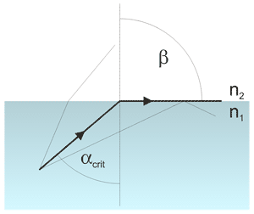
Şekil 6. Kritik açı
Yoğunluğu büyük ortama kritik açıyla gelen bir ışın, 90º ’lik bir açı ile kırılır. Yoğunluğu küçük ortama 90º ’lik açı ile gelen bir ışın ise yoğunluğu büyük olan ortama kritik açı ile girer.
Snell yasasından yararlanarak şöyle bir bağıntı yazabiliriz:
$$sinθc=\frac{n_{2}}{n_{1}}$$
Refraktometri cihazının içerisinde prizmalar kullanılır. Gönderilen ışın örnekten geçip prizmaya değişik açılarla gelir. Bir maddenin kırılma indisi, kullanılan ışımanın dalga boyuna, sıcaklığa, derişime ve basınca bağlıdır. Sıcaklık yükseldikçe kırılma indisi düşer. Işının hızı frekansa bağlıdır. Basınç artması yoğunlukta artışa neden olduğundan bir maddenin kırılma indisi de basıncın artmasıyla artar. Ortamın soğurma yapmadığı dalga boyunda, dalga boyu değeri arttıkça kırılma indisi azalır.
Abbe Refraktometresi
Abbe refraktometresi en uygun ve en çok kullanılan refraktometredir. Abbe refraktometresinde iki prizmanın arasına kırılma indisi tayin edilecek madde sıvı film olarak yerleştirilir. Prizmalara gönderilen ışık ile kritik açıdan daha küçük açı ile gelen ışınların oluşturduğu aydınlık bölge ve kritik açıdan daha büyük açıyla gelen ışınların oluşturduğu karanlık bölge görülür.
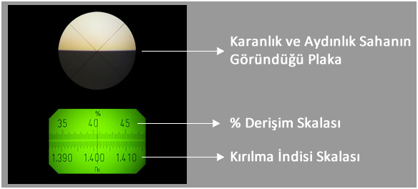
Şekil 7. Abbe refraktometresinden elde edilen görüntüler
Nitel Analiz: Ölçülen kırılma indisi değerlerini, saf maddelerinin kırılma indisi değerleri ile karşılaştırarak refraktometrik nitel analiz yapılır.
Nicel Analiz: Ölçülen kırılma indisi değerlerine karşılık derişim değerleri tablo haline getirilerek, kalibrasyon denklemi oluşur. Bu denklem ile bilinmeyen çözeltinin derişimi bulunur.

Kırılma İndisi Ölçümünün Kullanıldığı Yerler
- Kırılma indisi, erime noktası ve kaynama noktası gibi, bir kimyasal türün belirlenmesinde kullanılan sabitlerdendir.
- Endüstride saflık kontrolünde kullanılır. Kırılma indisleri ile derişim arasındaki ilişkiden derişim tayini yapılabilir.
- Şeker tayininde, camda SiO₂ tayininde ve petrolde aromatik hidrokarbonların analizinde de kırılma indisinden faydalanılmaktadır.
Deneyin Yapılışı:
- Deneye başlamadan önce refraktometrenin kalibrasyonu saf su ile yapılır. Daha sonra %1, %2, %3, %4, %5’lik glukoz çözeltilerinden önce %1 lik glukoz çözeltisinden birkaç damla prizma üzerine damlatılır ve diğer prizma kapatılır. Glukoz çözeltisine mercekten bakılır, karanlık ve aydınlık bölgeler görülür. Karanlık ve aydınlık bölgeyi ayıran saç teli çarpı işaretinin tam ortasına getirilince, kırılma indisi okunur.
- Diğer çözeltilerin kırma indisini ölçmeden önce prizmalar etanol ile iyice silinir ve %2’lik çözeltiden 2 damla prizma üzerine damlatılarak ölçüm yapılır. Bu işlem diğer çözeltiler için de tekrarlanarak kırma indisleri kaydedilir.
- Glukoz çözeltilerinin kırma indisi değerleri tabloya geçirilerek kalibrasyon denklemi bulunur. Bu denklemden derişimi bilinmeyen glukoz çözeltisinin derişimi tayin edilir.

